Fakultet strojarstva, računarstva i elektrotehnike, Mostar
Projektiranje informacijskih sustava

Specifikacija dizajna:

Informacijski sustav za upravljanje poslovnim procesima kruzerskih putovanja

Verzija: 1.0

Voditelj projekta: Josip Šimić

Mostar, siječanj 2026.

Sadržaj

1. Model podataka 2
1.1Konceptualni model podataka 2
1.2. Logicki model podataka 3
2. Objektni model 4
2.1. Dijagram aktivnosti 4
2.3. Dijagram slučajeva korištenja 5
2.4. CRC kartica visoke razine 6
3. Model arhitekture 7
3.1. Dijagram razreda (klasa) 7
3.2. Dijagram komponenti 7
3.3. Dijagram ugradnje 8
4. Dodatak 8
4.1. Popis slika Slika 8

Model podataka

1.1Konceptualni model podataka
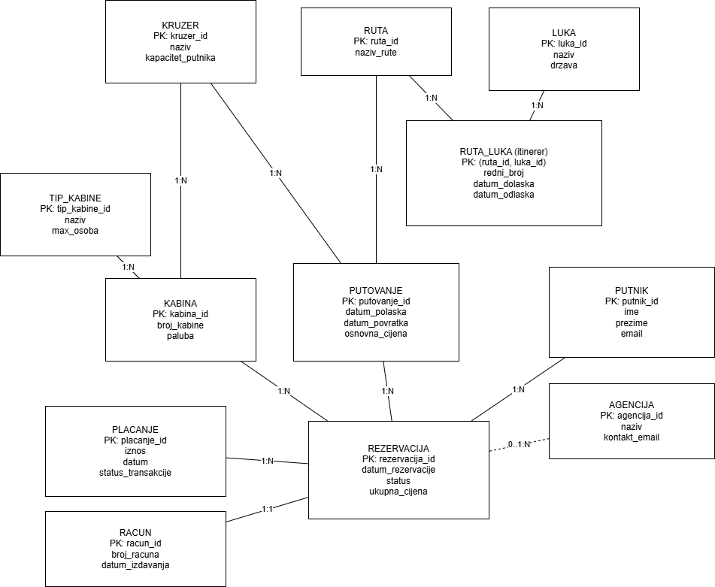

Slika 1. Konceptualni model podataka

1.2. Logicki model podataka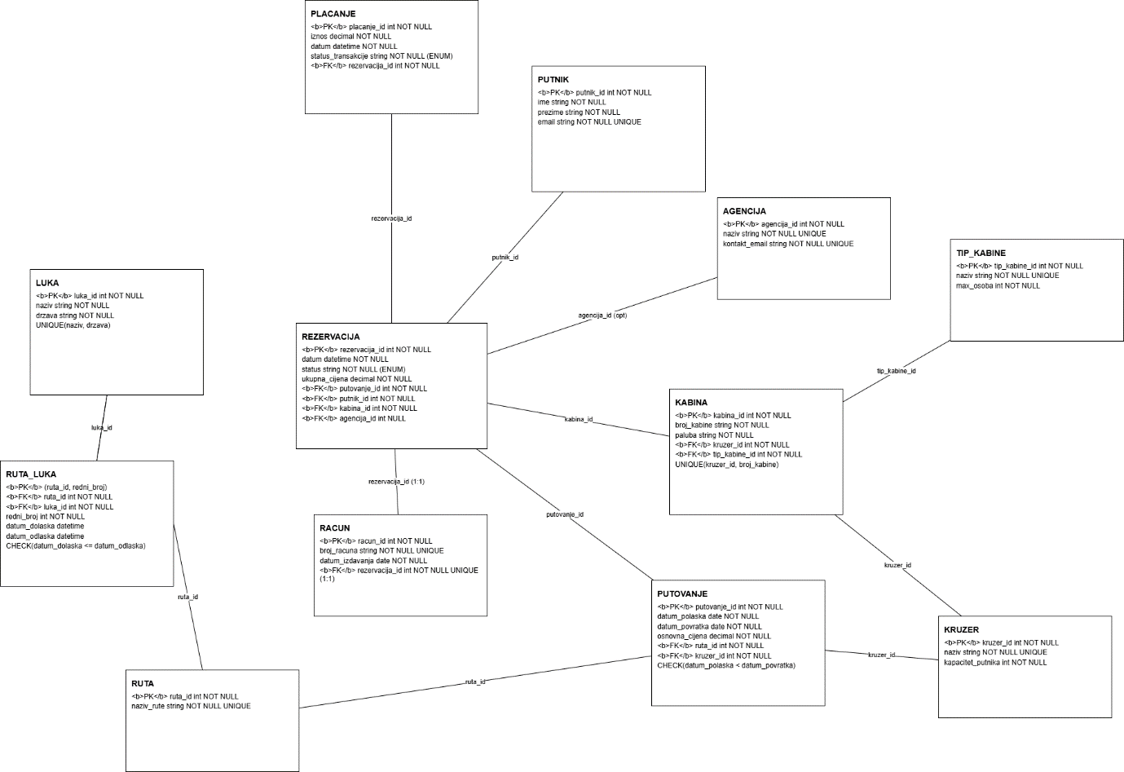

Slika 2. Logički model podataka

Objektni model

2.1. Dijagram aktivnosti
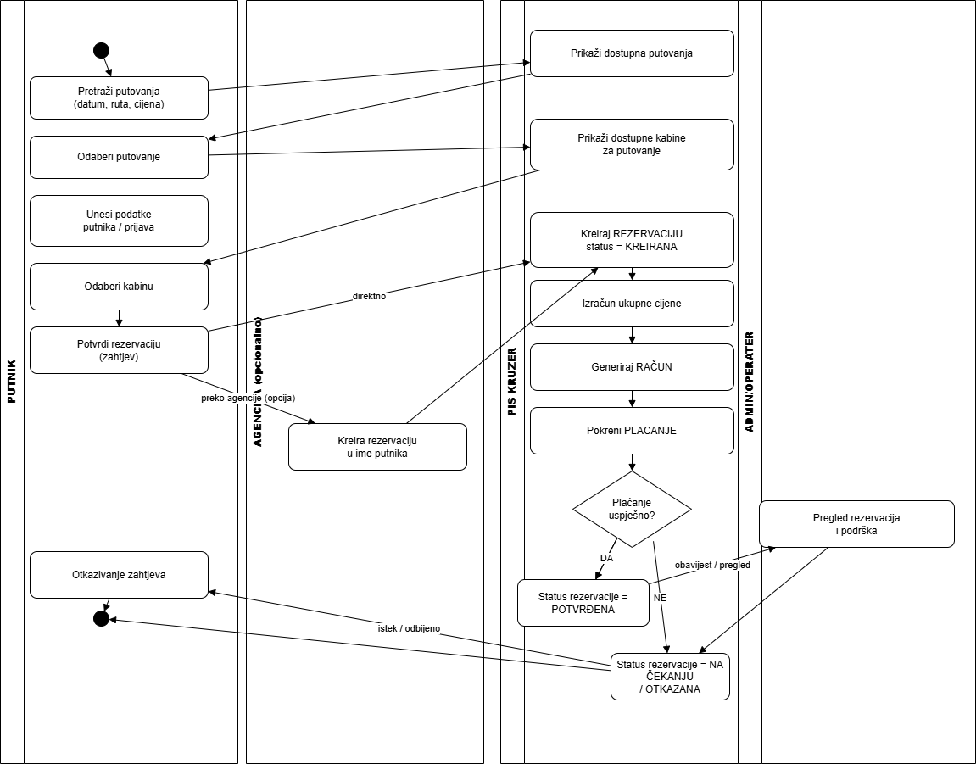
Slika 3. Dijagram aktivnosti

2.3. Dijagram slučajeva korištenja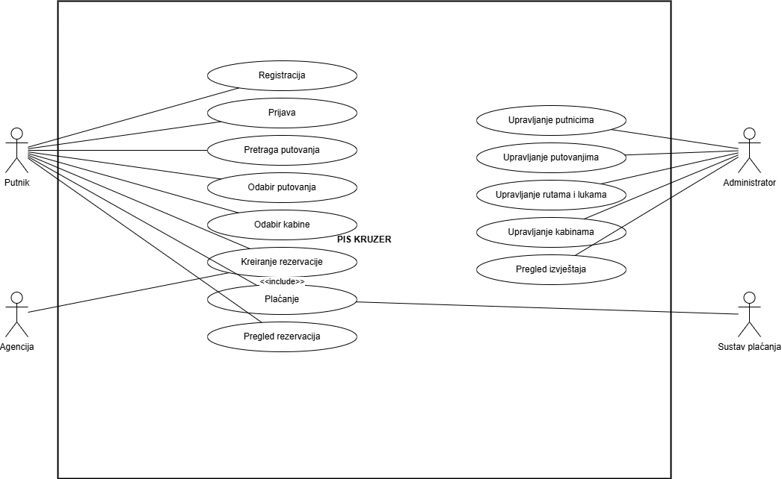
Slika 4. Dijagram slučajeva korištenja

2.4. CRC kartica visoke razine
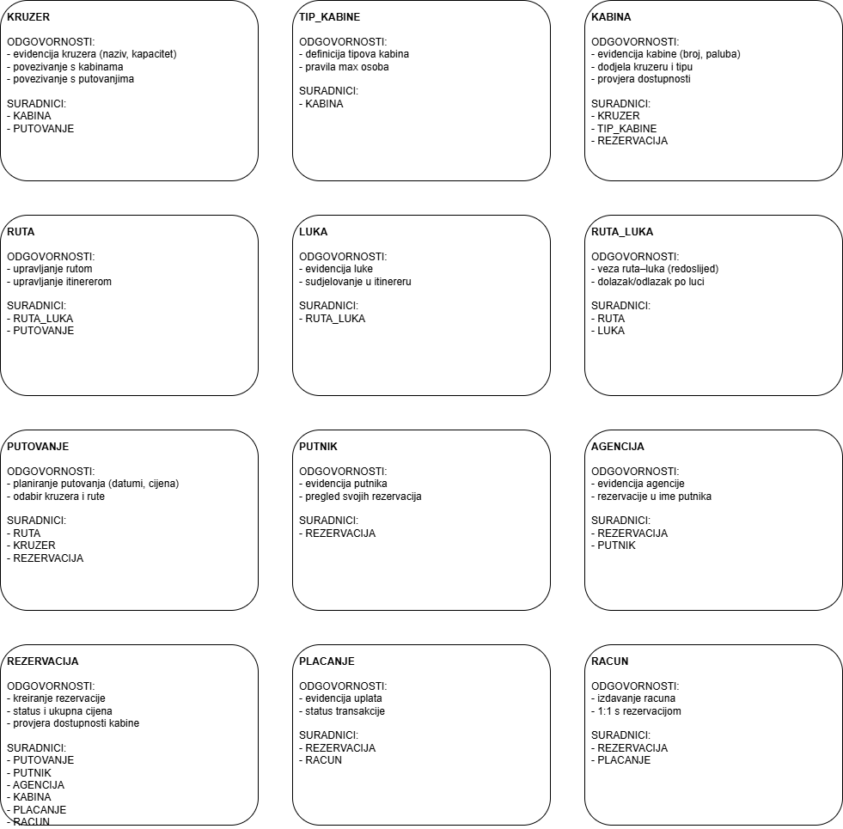

Model arhitekture

3.1. Dijagram razreda (klasa)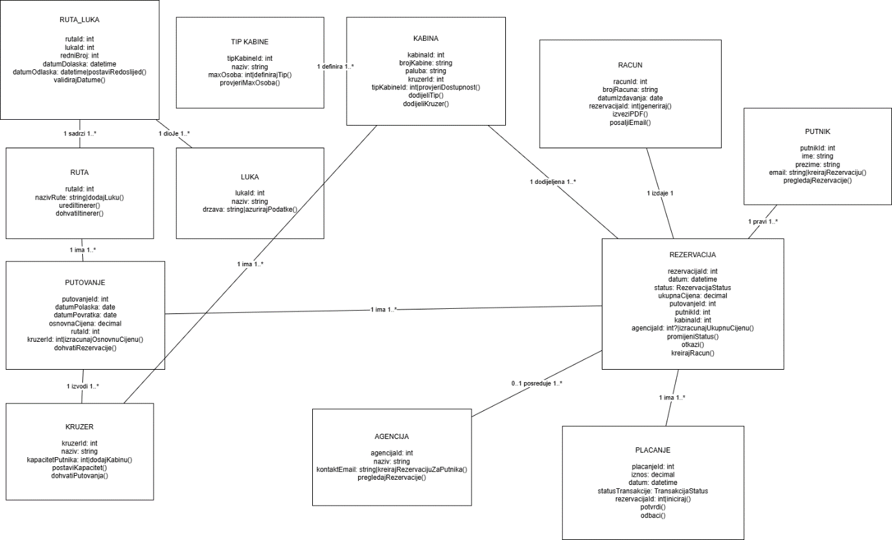

Slika 5. Dijagram razreda

3.2. Dijagram komponenti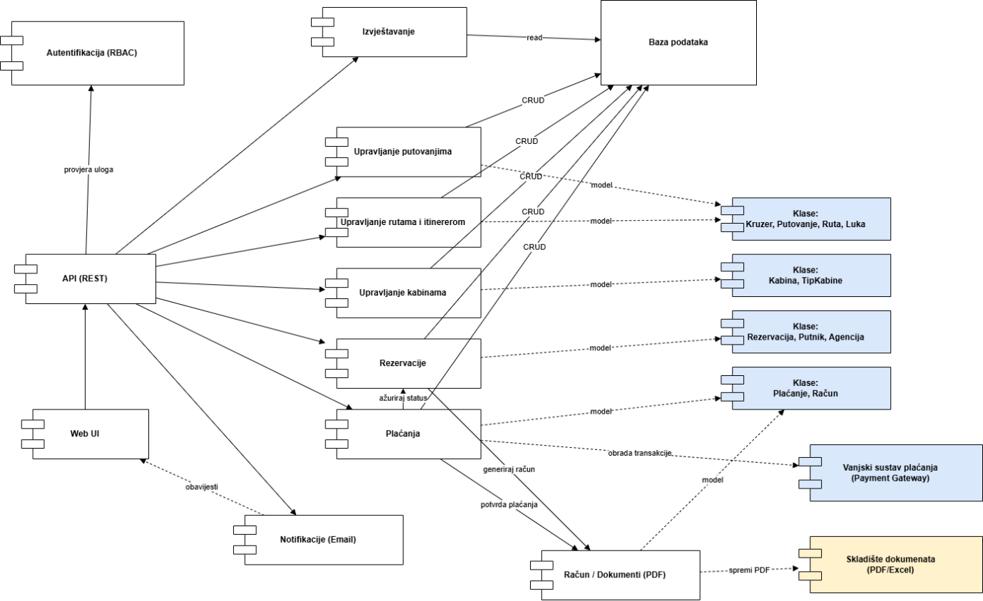
Slika 6. Dijagram komponenti

3.3. Dijagram ugradnje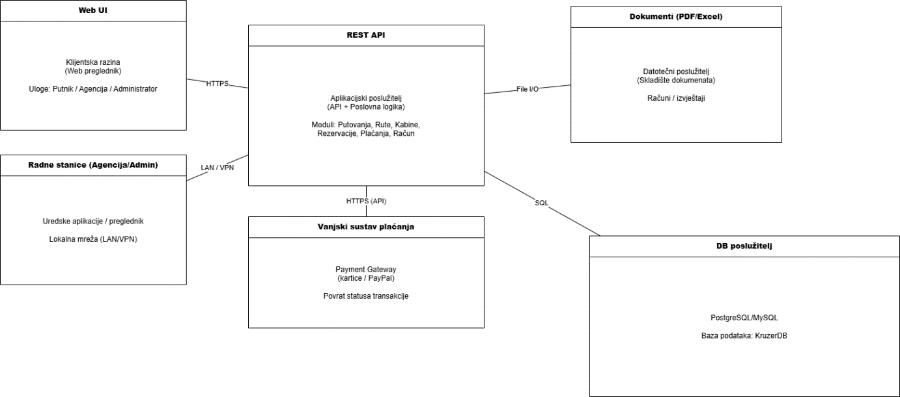
Slika 7. Dijagram ugradnje

4. Dodatak
4.1. Popis slika Slika
1. Konceptualni model podataka Slika
2. Logički model podataka Slika
3. Dijagram aktivnosti Slika
4. Dijagram slučajeva korištenja Slika
5. Dijagram razreda Slika
6. Dijagram komponenti Slika
7. Dijagram ugradnje

